#URATUJMY ŚWIĘTA

Tradycyjnie Banki Żywności w okresie świątecznym organizują zbiórkę żywności dla osób, które znalazły się w trudnej sytuacji życiowej. W tym roku za kreację kampanii towarzyszącej zbiórce odpowiada agencja Advalue. Po raz pierwszy akcja przebiega również online. Pod tagiem #UratujmyŚwięta kryje się możliwość podarowania koszyka zakupowego zdalnie, bez wychodzenia z domu.
JESZCZE WIĘKSZA MOBILIZACJA
Ten rok jest wyjątkowo trudny dla każdego. Skutki pandemii dotknęły większość Polaków. Zdrowotnie i finansowo odbiły się one na wielu ludziach. Dlatego nade wszystko potrzebna jest mobilizacja i wsparcie, po prostu człowiek człowiekowi. Bo tym najbardziej potrzebującym jest jeszcze ciężej niż dotychczas. Święta to czas, w którym nikt nie powinien martwić się o to, czy ma, co położyć na talerz.
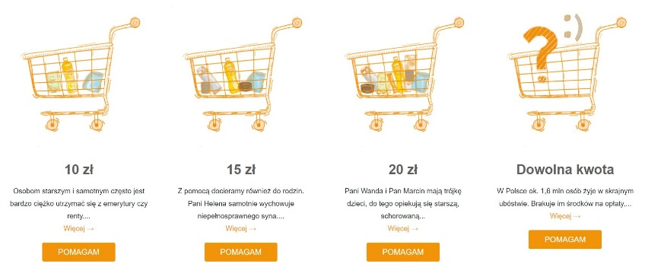
POMÓŻ – TO PROSTE
W odpowiedzi na trudne realia 2020 roku, Banki Żywności umożliwiły pomoc online. Wystarczy wejść na stronę i kupić wirtualny koszyk z zakupami. Można wybrać, komu konkretnie chce się pomóc, któremu z Banków Żywności oraz jaką kwotę jest się w stanie przeznaczyć. Zapasy rozdystrybuowane będą potrzebującym.

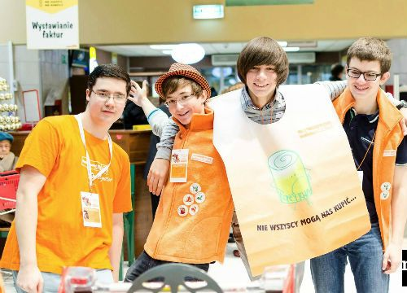
WOLONTARIAT ONLINE
Kampania prowadzona jest w social mediach przy pomocy spotu oraz postów. Równolegle nadal odbywa się Świąteczna Zbiórka Żywności w sklepach spożywczych - jak dotychczas, już od 24 lat! Co roku angażuje się w nią ponad 50 000 wolontariuszy. Tym razem z powodu pandemii wspierają oni zbiórkę online poprzez swoje social media, zapraszanie znajomych - każde udostępnienie zwiększa świadomość nt. możliwości pomagania zdalnego.

Działania komunikacyjne potrwają do 16.12.2020r. Zbiórka online prowadzona jest na zbiorkazywnosci.pl

